Комплекс упражнения для занятия физкультурой
на Апрель 2 неделя
для детей старшей группы (5-6 лет)

Добрый день, уважаемые родители!

Предлагаем Вам для физического развития вашего ребенка в домашних условиях занятие по авторской методике доктора педагогических наук, доцента Ефименко Николая Николаевича*, который является автором уникальной педагогической системы «Театр физического воспитания и оздоровления детей в норме и при патологии». В 1991 году авторская система Николая Ефименко была удостоена одной золотой и двух серебряных медалей ВДНХ СССР.

БТИ (Большая тематическая игра) - «Бытовая техника»
СМИ (Ситуационная мини-игра) - «Как пылесос Чистюля порядок наводил»
ПОДР (Преобладающий основной двигательный режим) - полный эволюционный круг

Ход (Все упражнения в занятии сопровождаются рассказом взрослого):

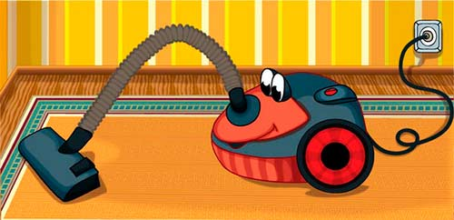
Рассказ: В тёмном углу кладовки, забытый всеми, дремал трудолюбивый пылесос Чистюля.

Упражнение 1. «Спящий пылесос»: из и. п. лёжа на спине, руки вдоль туловища ладонями вниз, ноги полусогнуты в коленях, имитируем спящий пылесос, который слегка посапывает-похрапывает носом.

Вдруг пылесос чихнул (видимо, от пыли) и стал ворочаться с боку на бок.

Упражнение 2. «Беспокойный утренний сон»: медленные перевороты со спины на живот на 1 - 2 оборота и наоборот, которые имитируют беспокойный сон.

Чистюля стал шевелить своим шлангом и проводом, от чего вокруг поднялась пыль.

Упражнение 3. «Пыльный угол»: из и. п. лёжа на спине, выполняем педалеобразные движения руками и ногами, имитируя, как поднялась пыль от пробуждения пылесоса.

Чистюля захотел выбраться из этого тёмного и пыльного угла.

Упражнение 4. «Выбираемся из кладовки»: из и. п. лёжа на спине, сгибаем ноги в коленях и ставим их ступнями на опору, попеременно приподнимая туловище вверх с последующим возвращением в исходное положение. Не так-то просто выбраться из этого тёмного угла! В качестве дозированной драматизации здесь можно изобразить, как пылесос кряхтит и старается выбраться из-под навалившегося на него хлама.

Возле кладовки дремала старая сухая половая тряпка.
Упражнение 5. «Старая половая тряпка»: из и. п. лёжа на животе, раскинув руки и ноги в стороны, приподнимаемся на полусогнутых руках и возвращаемся в исходное положение, изображая сонную тряпку, лежащую у порога кладовки.

Тут же в кладовке Чистюля вдруг рассмотрел оставленный хозяевами дырявый металлический таз, перевёрнутый вверх дном.

Упражнение 6. «Дырявый таз»: из и. п. упор лёжа, руки и ноги при этом несколько раздвинуты, приподнимаем-опускаем туловище (таз), изображая, как

Недовольно ворочается дырявый таз, обеспокоенный этой утренней вознёй пылесоса и тряпки. Оказывается, в кладовке накопилась целая команда забытых хозяевами бытовых вещей!

Это упражнение можно усилить комизмом ситуации, смешно изображая при помощи мимики и нелепых движений недовольный дырявый таз, который неожиданно побеспокоили...

Вдруг в углу кладовки что-то крякнуло-стукнуло, и из темноты на свет дня выползла деревянная швабра, которая сначала поприветствовала свою подругу — половую тряпку, а потом решила поздороваться со всеми остальными бытовыми предметами. Швабра была воспитанной...

Упражнение 7. «Воспитанная швабра»: ползание по-пластунски к противоположной стороне комнаты (поперек комнаты) с возвращением в исходное положение.

Пылесос снова громко чихнул, и все сразу поняли, что этот беспорядок он так просто не оставит!

Упражнение 8. «Пылесос Чистюля»: ползание на низких четвереньках (с опорой на предплечья и голени) в разные стороны по залу (хаотично, но при этом, не задевая друг друга) с возвращением в исходное положение.

Так Чистюля стал собирать пыль по комнате, не дожидаясь приезда хозяев - он всегда был очень трудолюбивым и любил в доме чистоту и порядок. А вы, мальчики и девочки, убираете в своём доме? Помогаете маме и бабушке наводить порядок - протирать пыль, складывать свои вещи, мыть полы? Этот пример Чистюли вдохновит даже ленивого полотёра.

Упражнение 9. «Ленивый полотёр»: из и. п. сидя на ягодицах, передвигаемся вперёд-назад к середине зала и обратно при помощи движений на ягодицах-бёдрах. Так полотёр натирает мастикой паркетный пол. В этом упражнении также можем усилить элемент комичности, изобразив его при помощи мимики ленивого полотёра, который очень не любит трудиться. Сделать это надо так, чтобы дети расхохотались и не захотели быть на него похожими! Элементы комического показа...

Пылинки при виде работающего пылесоса испугались и засуетились!

Упражнение 10. «Испуганные пылинки»: хаотично передвигаемся на корточках по всей комнате, не задевая друг друга. Пыль и грязь всегда боялись чистоты!

Паутина в углу тоже забеспокоилась...

Упражнение 11. «Паутина забеспокоилась»: из и. п. стоя на низких коленях, переходим в положение на высоких коленях, при этом необходимо делать волнообразные боковые движения руками и туловищем, изображающие колышущуюся паутину.

Но пылесос Чистюля был неумолим, и при помощи трубки-насадки дотягивался до всех высоких углов, где замечал паутину!

Упражнение 12. «Неумолимый пылесос»: из и. п. стоя (руки - на поясе) поднимаемся на носках, вытягивая руки вверх и поворачиваясь вокруг - сначала в одну, а затем и в другую сторону.

В это время старую квартиру неожиданно посетил папа и увидел, что пылесос Чистюля затеял настоящую генеральную уборку в ней. Папа очень обрадовался (ведь Чистюля был такой преданный!), взял его на руки и сам продолжил наводить порядок в других комнатах.

Упражнение 13. «Хозяин вернулся!»: выполняем ходьбу по периметру комнаты, наклоняясь в разные стороны, имитируя при этом уборку пола пылесосом. Пылесос, на радостях, что папа его похвалил, стал работать ещё быстрее!

После папы в старую квартиру ворвались дети Коля и Ира и стали бегать по квартире, радуясь возвращению!
Упражнение 16. «Радостная беготня!»: бег - сначала по периметру комнаты, а затем по различным траекториям: «змейкой», «восьмёркой» и др.

Пылесос Чистюля обрадовался появлению весёлых детей и, играя, пустился за ними вдогонку!
Упражнение 17. «Весёлая погоня!»: бег с ускорением по диагонали комнаты - родитель изображает пылесос, который догоняет детей!

Во время этой беготни откуда-то со шкафа скатился и запрыгал по полу мячик! Коля с Ирой тоже стали подскакивать вместе с мячом!
Упражнение 18. «Мячик»: подскоки на месте поочерёдно на каждой ноге, можно также с разворотом вокруг вертикальной оси.
А у вас это здорово получается! Однако пора собираться на новую квартиру в которую переезжает семья. Папа, конечно же, на этот раз не забудет взять с собой верный пылесос Чистюлю, который, несомненно, и в новой квартире обязательно пригодится всей семье.

Упражнение 19. «Собираемся уезжать»: бежим, взявшись за руки, в лёгком темпе по периметру комнаты с постепенным переходом на спортивную, а затем и обычную ходьбу.
Так трудолюбивый и верный пылесос доказал всем свою нужность и снова стал членом семьи! До свидания, Чистюля, ты — молодец: ты показал нам всем пример, как нужно относиться к своим обязанностям, в частности, соблюдать чистоту и порядок в доме. Сказка завершилась ...

На этом наше занятие окончено.

Надеемся, что данный материал поможет Вам провести время с ребёнком интересно, весело, а главное полезно.

Желаем Вам ЗДОРОВЬЯ!

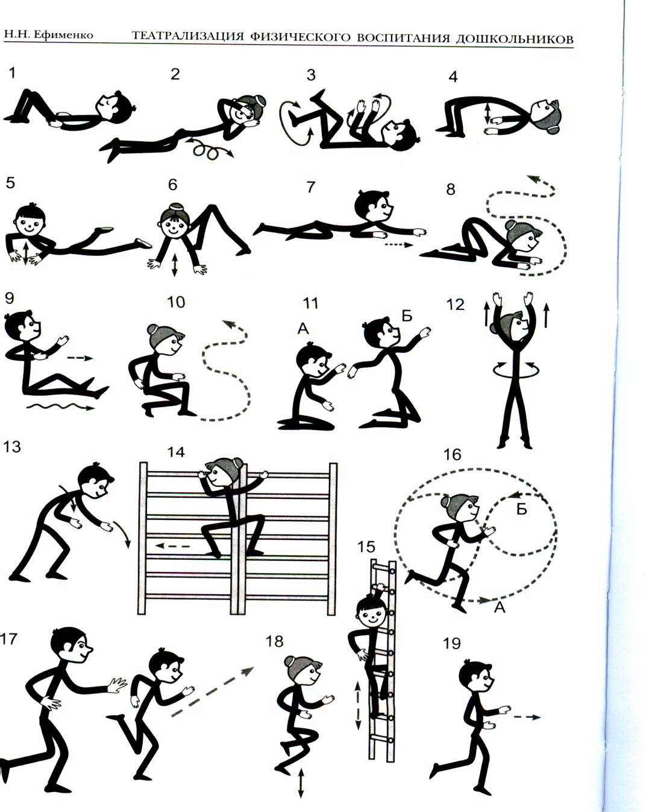
__________________________________
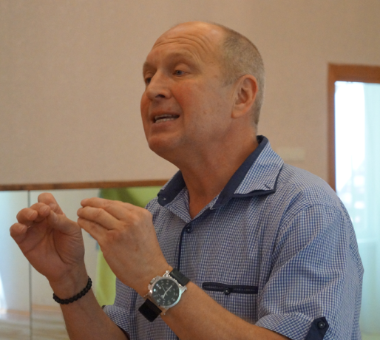
Ефименко Николая Николаевича автор 16 книг, 5 государственных программ, более 35 методических разработок, а также множества статей по различным аспектам диагностики физического развития детей, профилактики и коррекции имеющихся у них двигательных нарушений, инновационного подхода к физическому воспитанию, спортивной тренировке.
Сфера деятельности - аспекты физического воспитания детей и взрослых, коррекционное физическое воспитание детей, имеющих особенности в развитии, реабилитация движения детей, страдающих церебральным параличом (ДЦП), различными спинальными параличами и парезами.

